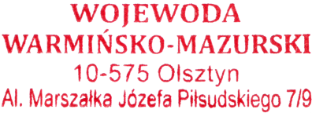
Olsztyn, dnia 30.12.2019 r.

IGR-I.746.2.38.2019

OBWIESZCZENIE

Zgodnie z art. 53 ust. 1 ustawy z dnia 27 marca 2003 r. o planowaniu i zagospodarowaniu przestrzennym (Dz. U. z 2018 r., poz. 1945 ze zm.) i art. 49 Kodeksu postępowania administracyjnego (Dz. U. z 2018 r., poz. 2096 ze zm.), Wojewoda Warmińsko-Mazurski zawiadamia, że na wniosek Pana Waldemara Waszkiewicza, działającego z upoważnienia PGE Dystrybucja S.A z siedzibą w Lublinie, z dnia 17.12.2019 r. (data wpływu do tut. urzędu: 23.12.2019 r.) zostało wszczęte postępowanie administracyjne w sprawie wydania decyzji o ustaleniu lokalizacji inwestycji celu publicznego, polegającej na budowie elektroenergetycznej linii kablowej nN 0,4 kV na skrzyżowaniu z linią kolejową nr 41 Ełk – Gołdap w km ok. 64,596, na działce nr 506/2 obręb 0002 Gołdap 2, w miejscowości Gołdap, stanowiącej teren zamknięty.

W związku z powyższym informuję, że w terminie 7 dni od podania niniejszego obwieszczenia do publicznej wiadomości, strony mogą składać w formie pisemnej uwagi i wnioski w przedmiotowej sprawie, w Wydziale Infrastruktury Geodezji i Rolnictwa Warmińsko-Mazurskiego Urzędu Wojewódzkiego w Olsztynie, Al. Marszałka Józefa Piłsudskiego 7/9 ( pok. 326).
Z up. WOJEWODY
WARMIŃSKO – MAZURSKIEGO
(-) Zbigniew Pazerski
Dyrektor
Wydziału Infrastruktury, Geodezji i Rolnictwa

